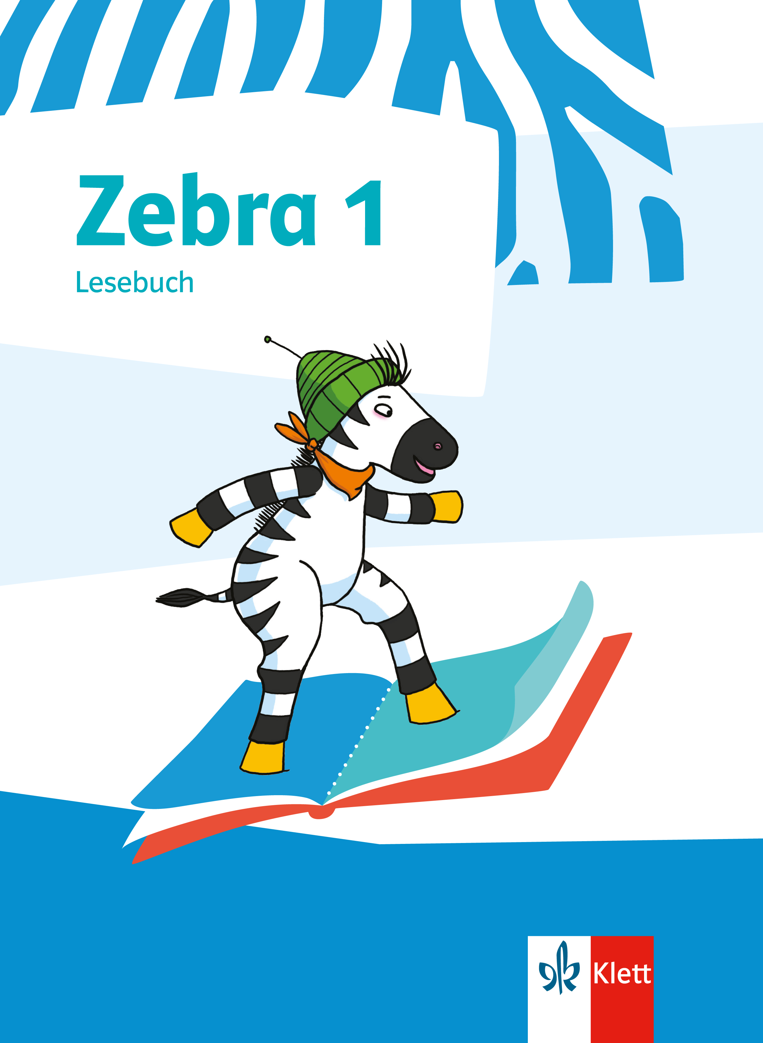  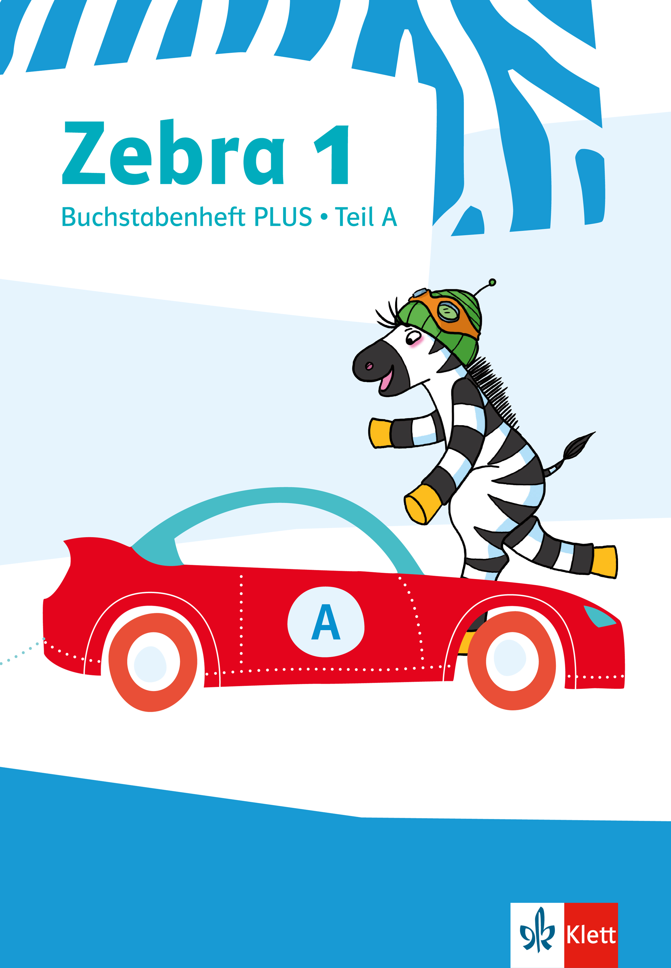 | Zebra – Buchstabenheft PLUS
 | Deutsch
 | Stoffverteilungsplan
 | Klasse 1 | Schule: |  | fakultativ
 |  | Lehrer: |  | obligatorisch

Woche | Buchstabenheft PLUS - Teil A, B, C | Lesebuch | Kopiervorlagen | App Zebra Wörter schreiben 1 (ZS)  App Zebra Lesen 1 (ZL) | Verbindungen zu Anoki-Übungsheften  (Bestellnummern am Tabellenende)
 | Lernausgangslage | Schulabenteuer und ABC-Reisen
1 | S. 4-8 (Teil A)  Lernausgangslage  S. 9-15 (Teil A)  Einführung der Schreibtabelle | S. 2/3  Kapiteleingangsseite  Hörtext  S. 4/5  In der Klasse | KV 1-12 Lernbeobachtungen  KV 36  KV18-20 Lernpläne  KV 21 Rap  KV 22-26 | Silben schwingen (leicht) (ZS)  Silben 1- Hören und schwingen (leicht, mittel, schwer) (ZL) | Grundwortschatz üben 1/2  S.7-10  Richtig schreiben 1  S.3/4  Richtig schreiben A 2  Fördern und Inklusion  S. 2/3  Schreiben zu Bildern A 1/2  S.2-10  Fit für den Schulanfang  S.4/5,42/43,46,52-55  Buchstaben und Laute 1/2  S.2-5  Lesen A 1/2  Fördern und Inklusion  Lesen A 1/2  S.4-7, 10-15,18/19,22/23,26-29,32-33,36/37,40/41,46/47  Lesen B 1/2  S.4-9
 | Buchstabenerarbeitung | Schulabenteuer und ABC-Reisen
2 | S. 16-20 (Teil A)  I, i  S. 21-25 ( Teil A)  M, m | S. 6/7  Alle sammeln  S. 137  Mit Blättern basteln  S. 8  In der Schule | KV 30  KV 31  KV 96 |  | Fit für den Schulanfang  S.44  Druckschrift schreiben 1/2  S.4,7  Buchstaben und Laute 1/2  S.8/9  Buchstaben und Laute 1/2  S.12/13
3 | S. 26-31 (Teil A)  A, a  S. 32 (Teil A)  Das kann ich schon | S. 9  Hip Hop  S. 136  Blätter fallen  S. 10  Regeln  S. 11  So nicht  S. 12  Links, rechts, links | KV 32 |  | Druckschrift schreiben 1/2  S. 2/3  Buchstaben und Laute 1/2  S.6/2
4 | S. 33-38 ( Teil A)  L, l  S. 39-44 (Teil A)  O,o | S. 13  Mein Weg zur Schule  S. 141  Nebel  S. 14/15  In Tilos Schultasche  S. 16/17  Der kleine Drache Kokosnuss  S. 138  Herbstgeräusche | KV 33  KV 34  KV 38 | Anlaute schreiben (leicht) (ZS)  Anlaute schreiben (schwer) (ZS) | Fit für den Schulanfang  S.45  Druckschrift schreiben 1/2  S.5,15  Buchstaben und Laute 1/2  S.10/11,22/23
5 | S. 45-50 (Teil A)  T, t  S. 51 (Teil A)  Das kann ich schon | S. 18/19  Geburtstag  S. 139  Drachen steigen  S. 140  Laterne  S. 20/21  Lesetraining  S. 22/23  Im Erzählkreis erzählen  Erklärfilm | KV 35  KV 37 |  | Druckschrift schreiben 1/2  S.14  Buchstaben und Laute 1/2  S.20/21
 |  | Herzklopfen und Magenknurren
6 | S. 52-54 (Teil A)  Mit der Schreibtabelle schreiben  S. 55-60 (Teil A)  S,s | S. 24/25  Kapiteleingangsseite  Hörtext  S. 26/27  Mag ich - mag ich nicht  S. 28  Unser Klassenfrühstück  S. 29  Brotgesichter | KV 45  KV 39 | Silbenanlaute schreiben (ZS) | Druckschrift schreiben 1/2  S.11/12  Buchstaben und Laute 1/2  S.18
7 | S. 61-66 (Teil A)  E,e  S. 67-72 (Teil A)  P,p  S. 73 (Teil A)  Das kann ich schon | S. 30/31  Fit mit Franz  S. 134/135 (Herbsttöne und Frühlingsfarben: Kapiteleingangsseite)  Hörtext  S. 142  Advent, Advent | KV 40  KV 48  KV 41  KV 100 | Silben schwingen und Silbenanlaute schreiben (leicht, mittel schwer) (ZS) | Druckschrift schreiben 1/2  S.10,38  Buchstaben und Laute 1/2  S.16/17,44
8 | S. 74-79 (Teil A)  N, n  S. 80-85 (Teil A)  U, u  S. 11/12 (Teil C)  Doppelte Mitlaute | S. 32  Ein neuer Zahn  S. 33  Kennst du diese Fee? | KV 42  KV 43 | Silben 2 - Wörter mit Doppelbuchstaben (leicht, mittel) (ZL) | Fit für den Schulanfang  S.45  Druckschrift schreiben 1/2  S.8/18  Richtig schreiben A 2  Fördern und Inklusion  S.21-24  Buchstaben und Laute 1/2  S.14/15, 26/27
9 | S. 86-91 (Teil A)  F, f  S. 92 (Teil A)  Das kann ich schon | S. 34/35  Wie fühlst du dich?  S. 36/37  Manche Kinder haben Angst vor …  S. 143  Nikolaus  S. 38/39  Wenn Lisa wütend ist  S. 40/41  Der Neinrich | KV 44 | Silben 2 - Angel das Wort (leicht, mittel) (ZL) | Fit für den Schulanfang  S.44  Druckschrift schreiben 1/2  S.27  Buchstaben und Laute 1/2  S.37
10 | S. 93/94 (Teil A)  Alle lesen mit  S. 95/ 96 (Teil A)  Mit der Schreibtabelle schreiben | S. 42/43  Lesetraining  S. 44/45  Mit dem Gucklochfenster schreiben  Erklärfilm | KV 13-17
 |  | Miteinander und Durcheinander
11 | S. 4 (Teil B)  Könige kennenlernen  S. 5-9 (Teil B)  G, g | S. 46/47  Kapiteleingangsseite  Hörtext  S. 48/49  Familien sind so  S. 144  Eine Krippe basteln  S. 50  Ich bin ich  S. 51  Im Spiegel | KV 27/ KV 29/ KV 56  KV 49  KV 58  KV 99  KV 57 | Welche Könige hörst du? (leicht) (ZS)  Welche Könige hörst du? (schwer) (ZS)  Jede Silbe hat einen König - hören (leicht, mittel schwer) (ZS)  Jede Silbe hat einen König - erkennen (leicht, mittel, schwer) (ZL)  Lang oder kurz. Wie klingt der König? (leicht, mittel, schwer) (ZL)  Silben 1- Hören und schwingen (leicht, mittel, schwer) (ZL)  Silben 2 - Wie klingt der König? (leicht, mittel, schwer) (ZL) | Richtig schreiben 1  S.5-19 S.20-23  Richtig schreiben A 2  Fördern und Inklusion  S. 2-18  Schreiben zu Bildern A 1/2  S. 2-12, 16-22, 36/37,43  Fit für den Schulanfang  S.49-51  Druckschrift schreiben 1/2  S.8/18.25/26  Buchstaben und Laute 1/2  S.36
12 | S. 10-14 (Teil B)  R, r  S. 15- 19(Teil B)  Z, z  S. 20 (Teil B)  Das kann ich schon | S. 52/53  Das kann ich, das mag ich  S. 54  Zu Hause  S. 145  Santa Claus  S. 55  Mein Traumhaus | KV 50  KV 51  KV 97  KV 98 |  | Druckschrift schreiben 1/2  S.16,35/36  Buchstaben und Laute 1/2  S.24/25,42
13 | S. 21-25 (Teil B)  B, b | S. 56  Wir sind Freunde  S. 57  Zusammen  S. 58/59  Emil | KV 52  KV 59 |  | Druckschrift schreiben 1/2  S.19/20  Buchstaben und Laute 1/2  S.28/29
14 | S. 26-30 (Teil B)  Sch, sch | S. 60/61  Wahre Freunde  S. 146  Es schneit | KV 53 |  | Schreiben zu Bildern A 1/2  S. 24-26, 5/7  Richtig schreiben A2  Fördern und Inklusion  S.27  Druckschrift schreiben 1/2  S.41/42  Buchstaben und Laute 1/2  S.46
15 | S. 31- 35 (Teil B)  K, k  S. 36-40 (Teil B)  D, d  S. 41 (Teil B)  Das kann ich schon | S. 62/63  Fabers Schatz  S. 147  Die drei Spatzen  S. 64/65  Lesetraining | KV 54  KV 55 |  | Druckschrift schreiben 1/2  S.32/33,22/23  Buchstaben und Laute 1/2  S.32/33, 40
16 | S. 42/43 (Teil B)  Alle lesen mit  S. 44/45 (Teil B)  Mit der Schreibtabelle schreiben  S. 46-49 (Teil B)  Ei, ei | S. 66/67  Anderen etwas vorspielen  Erklärfilm | KV 13-17  KV 60 |  | Schreiben zu Bildern A 1/2  S. 12-15  Druckschrift schreiben 1/2  S.31  Buchstaben und Laute 1/2  S.39
 |  | Wiesenzwerge und Baumriesen
17 | S. 50-53 (Teil B)  Au, au  S. 54-57 (Teil B)  Eu, eu  S. 58 (Teil B)  Das kann ich schon | S. 68/69  Kapiteleingangsseite  Hörtext  S. 70/71  Wald und Wiese  S. 148  Über Nacht  S. 72  Winzig klein  S. 73  Der Schmetterling | KV 70  KV 62 |  | Schreiben zu Bildern A 1/2  S. 27-29,34  Druckschrift schreiben 1/2  S.28/29,40  Buchstaben und Laute 1/2  S.38,45
18 | S. 59 (Teil B)  Spiel zu den Königen  S. 60-63 (Teil B)  H, h | S. 74/75  Das Waldkonzert  S. 76  Der Ausflug  S. 149  Die Tulpe | KV 29  KV 63  KV 101 |  | Druckschrift schreiben 1/2  S.24  Buchstaben und Laute 1/2  S.34
19 | S. 64-67 (Teil B)  -ie  S. 68-71 (Teil B)  W, w | S.77  Was kannst du für die Umwelt tun? | KV 64  KV 71  KV65/ KV 78 |  | Druckschrift schreiben 1/2  S.37  Buchstaben und Laute 1/2  S.30/31,43
20 | S. 72-75 (Teil B)  J, j  S. 76 (Teil B)  Das kann ich schon | S. 78  Lustige Tiernamen  S. 79  Wunderbare Tiere  S. 80/81  Ben wünscht sich ein Haustier | KV 66  KV 72/ KV 73 |  | Druckschrift schreiben 1/2  S.48/49  Buchstaben und Laute 1/2  S.52
21 | S. 77-80 (Teil B)  Ö, ö | S. 82/83  Haustiere | KV 67 |  | Schreiben zu Bildern A 1/2  S. 31  Druckschrift schreiben 1/2  S.44  Buchstaben und Laute 1/2  S.48/49
22 | S. 81-84 (Teil B)  Ü, ü | S. 84  Tiere in Büllerbü | KV 68 |  | Schreiben zu Bildern A 1/2  S. 31  Schreiben zu Bildern B 1/2  S.7  Buchstaben und Laute 1/2  S.48/49  Druckschrift schreiben 1/2  S.44
23 | S. 85-88 (Teil B)  Ch, ch  S. 89 (Teil B)  Das kann ich schon  S. 90-92 (Teil B)  Alle lesen mit | S. 85  Tiere auf dem Bauernhof  S. 86/87  Lesetraining  S. 88/89  Ein Plakat gestalten  Erklärfilm | KV 69  KV 74 |  | Schreiben zu Bildern A 1/2  S. 32/33  Schreiben zu Bildern B 1/2  S.2-7  Druckschrift schreiben 1/2  S.34  Buchstaben und Laute 1/2  S.41
 |  | Traumfänger und Erfinderglück
24 | S.93-95 (Teil B)  Mit der Schreibtabelle schreiben  S. 96 (Teil B)  Große und kleine Buchstaben | S. 90/91  Kapiteleingangsseite  Hörtext  S. 92  Alles  S. 93  Mond | KV 81 | Silben schwingen und Wörter schreiben (leicht, mittel schwer) (ZS)  Silben 1- Bilde Wörter (leicht, mittel, schwer) (ZL)  Silben 2 - Angle das Wort (leicht, mittel) (ZL)
25 | S. 4 (Teil C)  Wörter mit -e am Ende  S. 5 (Teil C)  Wörter mit -en am Ende  S. 6 (Teil C)  Wörter mit e-, -en am Ende | S. 94  Geister und Gespenster  S. 95  Gespenster können schaurig heulen | KV 28  KV 75
26 | S. 7 (Teil C)  Wörter mit -el am Ende  S. 8 (Teil C)  Wörter mit -e, -en, -el am Ende  S. 9 (Teil C)  Wörter mit -er am Ende | S. 96/97  10 kleine Burggespenster  S. 98/99  Traumfänger |  |  | Richtig schreiben A2 Fördern und Inklusion  S. 19
27 | S. 10 (Teil C)  Das kann ich schon  S. 13 (Teil C)  Das kann ich schon | S. 100/101  Träume können wahr werden | KV 83
28 | S. 14-17 (Teil C)  Sp, sp  S. 18-21 (Teil C)  St, st | S. 102/103  Der dicke, fette Pfannkuchen  S. 150  Ostern | KV 77  KV 82  KV103 |  | Schreiben zu Bildern A 1/2  S. 40/41  Richtig schreiben A2  Fördern und Inklusion  S.25/26  Druckschrift schreiben 1/2  S.47,51/52  Buchstaben und Laute 1/2  S.51,54
29 | S. 22-25 (Teil C)  -ng  S. 26 (Teil C)  Das kann ich schon | S. 104/105  So sind die Olchis | KV 79 |  | Schreiben zu Bildern A 1/2  S. 38  Buchstaben und Laute 1/2  S.56
30 | S. 27-30 (Teil C)  -tz  S. 31-34 (Teil C)  -ck | S. 106/107  Meine Oma ist ein Ninja  S. 151  Das Küken aus dem Ei | KV 79  KV 79 |  | Schreiben zu Bildern A 1/2  S. 44/45  Schreiben zu Bildern B 1/2  S.4/5  Richtig schreiben A2  Fördern und Inklusion  S.29/30  Druckschrift schreiben 1/2  S.43,50  Buchstaben und Laute 1/2  S.50,53
31 | S. 35-38 (Teil C)  Pf, pf  S. 39 (Teil C)  Das kann ich schon  S. 40/41 (Teil C)  Alle lesen mit | S. 108/109  Lesetraining  S. 110/111  Eine Geschichte erzählen  Erklärfilm | KV 80  KV 13-17 |  | Schreiben zu Bildern A 1/2  S. 42  Schreiben zu Bildern B 1/2  S.3  Richtig schreiben A2  Fördern und Inklusion  S.28  Druckschrift schreiben 1/2  S.56  Buchstaben und Laute 1/2  S.59
 |  | Leseratten und PC-Mäuse
32 | S. 42/43 (Teil C)  Mit der Schreibtabelle schreiben  S. 44-47 (Teil C)  -ß  S. 48-51 (Teil C)  Ä, ä | S. 112/113  Kapiteleingangsseite  Hörtext  S. 114/115  Wortbilder  S. 116/117  Das Lesen  S. 118  Ein Buch sucht Leser | KV 87  KV 84  KV 90 | Silben schwingen und Wörter schreiben (leicht, mittel schwer) (ZS)  Silben 1 - Bilde Wörter (leicht, mittel, schwer) (ZL)  Silben 2 - Angle das Wort (leicht, mittel) (ZL) | Schreiben zu Bildern A 1/2  S. 30,35  Schreiben zu Bildern B 1/2  S.2,6  Richtig schreiben 1  S.39-40,43  Richtig schreiben A2  Fördern und Inklusion  S.50-52  Druckschrift schreiben 1/2  S.44,61  Buchstaben und Laute 1/2  S.48/49
33 | S. 52-55 (Teil C)  Äu, äu  S. 56- 59 (Teil C) | S. 119  Gute-Nacht-Geschichte  S. 120/121  Lesezeichen Bücherwurm  S. 152  Spiele mit Wasser  S. 122/123  Der Autor Ingo Sieger | KV 84 |  | Richtig schreiben A2  Fördern und Inklusion  S.53-55  Richtig schreiben 1  S.41/42,44  Druckschrift schreiben 1/2  S.57  Buchstaben und Laute 1/2  S.60
34 | Qu, qu  S. 60 (Teil C)  Das kann ich schon | S. 124/125  Briefe an Linda | KV 85  KV 89 |  | Schreiben zu Bildern B 1/2  S.3  Druckschrift schreiben 1/2  S.59  Buchstaben und Laute 1/2  S.60
35 | S. 61-64 (Teil C)  V, v | S. 126/127  Das Projekt  S. 128/129  KiKA - Der Kinderkanal von ARD und ZDF  S. 153  Seifenblasen | KV 85  KV 88/ KV 91  KV 104 |  | Schreiben zu Bildern A 1/2  S. 46  Schreiben zu Bildern B 1/2  S.3  Druckschrift schreiben 1/2  S.53  Buchstaben und Laute 1/2  S.55
36 | S. 65-86 (Teil C)  C, c | S. 130/131  Lesetraining  S. 132/133  Ein Buch gestalten | KV 85 |  | Druckschrift schreiben 1/2  S.60  Buchstaben und Laute 1/2  S.61
37 | S. 69-72 (Teil C)  X, x  S. 73-76 (Teil C)  Y, y | S. 154  Die Muschel hat das Meer gefangen | KV 86  KV 86  KV 105 |  | Schreiben zu Bildern A 1/2  S. 47  Schreiben zu Bildern B 1/2  S.4  Druckschrift schreiben 1/2  S.54/55,62/63  Buchstaben und Laute 1/2  S.58,62
38 | S. 77 (Teil C)  Das kann ich schon  S. 78-80 (Teil C)  Mit der Schreibtabelle schreiben | S. 155  Unsere Ferienausstellung  S. 156/157  Eliot und Isabella | KV 93/ KV 94 | Silben schwingen und Wörter schreiben (leicht, mittel schwer) (ZS)  Silben 1 - Bilde Wörter (leicht, mittel, schwer) (ZL)  Silben 2 - Angle das Wort (leicht, mittel) (ZL) | Lesen A 1/2  Fördern und Inklusion  Lesen B 1/2  Fördern und Inklusion
Material zur Übung und Festigung |  |  |  |  | Lesen B 2/3 Fördern und Inklusion  Grundwortschatz üben 1/2  S.2-6, ab S.11  Mit dem Wörterbuch arbeiten 1/2  Richtig schreiben 1  S.26-38  Richtig schreiben A2  Fördern und Inklusion  S.65-49

Unsere Anoki-Übungshefte gibt es in den günstigen 5er-Paketen. Hier kommen Sie zu den Titeln in unserem Webshop.
162037 Grundwortschatz üben 1/2
162012 Richtig schreiben 1
162028 Richtig schreiben A 2 - Fördern und Inklusion
162001 Schreiben zu Bildern A 1/2
162013 Fit für den Schulanfang 1
162000 Buchstaben und Laute 1/2
162006 Lesen A 1/2
162016 Lesen A 1/2 - Fördern und Inklusion
162007 Lesen B 1/2
162031 Lesen B 2/3 - Fördern und Inklusion
162000 Buchstaben und Laute 1/2
162028 Richtig schreiben A 2 - Fördern und Inklusion
162001 Schreiben zu Bildern A 1/2
162011 Schreiben zu Bildern B 1/2
162039 Mit dem Wörterbuch arbeiten 1/2

Schreiblehrgänge Anoki-Übungshefte:
162005 Druckschrift schreiben 1/2
162010 Grundschrift schreiben 1/2
162004 Schreiben 1/2 - Schreiblehrgang in Schulausgangsschrift
162003 Schreiben 1/2 - Schreiblehrgang in Lateinischer Ausgangsschrift
162002 Schreiben 1/2 - Schreiblehrgang in Vereinfachter Ausgangsschrift

